План-конспект занятия
педагога дополнительного образования
Симоновой Наталья Геннадьевны

Объединение –коллектив современного танца «Силуэт»
Программа - «Современный танец».
Группа - 01-79.
Дата проведения: - 30.12.2022.
Время проведения: 16 ч. 50 мин.
Тема занятия: «Разучивание движений. Упражнения для развития гибкости».
Цель занятия: формирование и развитие координации движений и танцевальности.
Рекомендуемый комплекс упражнений:
1. Разминка:
- упражнения для головы: наклоны крестом, круговое вращение, повороты;
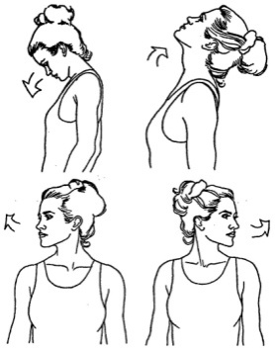
-

упражнения для плеч: поднимание-опускание, вращение;
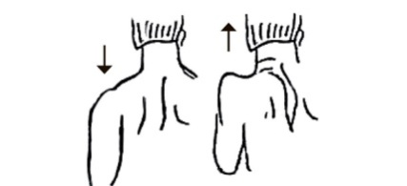
- упражнения для рук: вращение кистями, предплечьями, всей рукой;
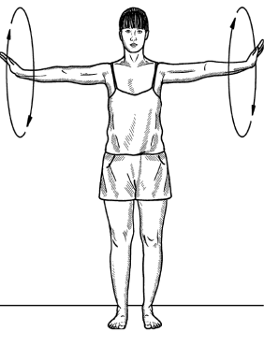
- упражнения для корпуса: наклоны вперед-назад, в сторону;
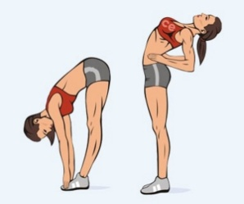
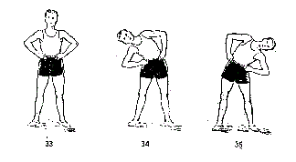

- упражнения для ног: «лошадки» на месте, перемещение с одной ноги на другую в приседе.
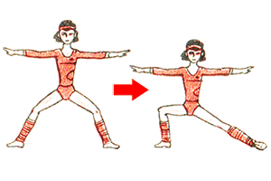
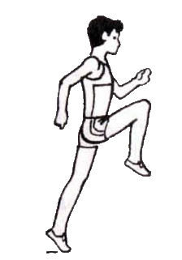

2. Упражнения для развития гибкости:
- «коробочка»
- «качалочка»
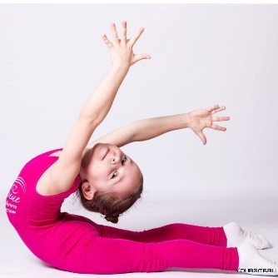

- «корзиночка»
- «мостик»

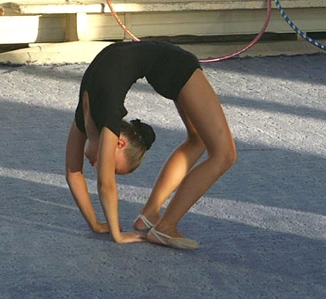
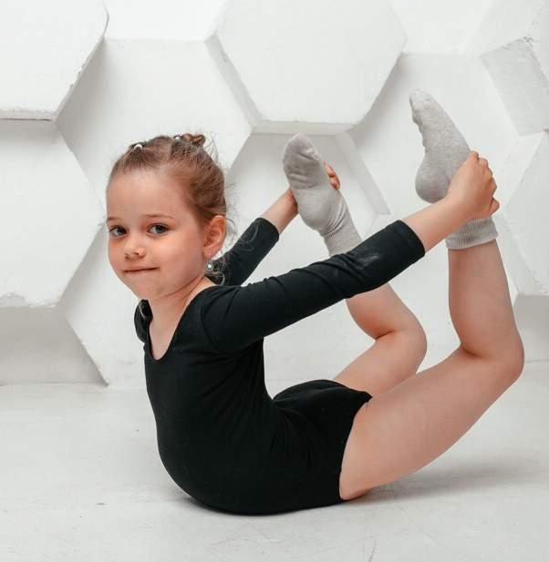
3. Разучивание движений танцевальной композиции «Кошки-крошки». Повторить несколько раз под счет.
4. Упражнения стретч-характера:
- шпагаты правый, левый, поперечный по 5 минут каждый.
Домашнее задание:
- повторение и закрепление элементов: шассе с «валяшкой», шассе в сторону, шене, колесо.
Обратная связь:
Фото самостоятельного выполнения задания отправлять на почту metodistduz@mail.ru, в родительский чат Вайбер.

